    - Лексическая тема: Обувь

1.Запомни части обуви. Рассмотри свою обувь, найди на ней все части

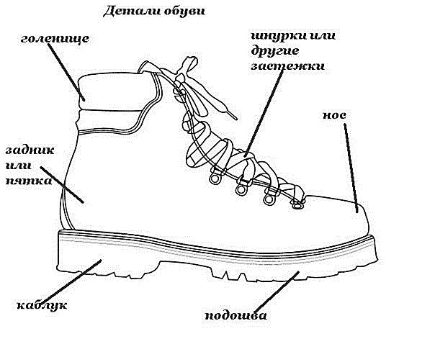
2.«Чья обувь?» (употребление в речи притяжательных прилагательных)

Если туфли носит мама, то они чьи? ..... Мамины туфли.
Если сапоги носит папа, то они чьи?..... Папины сапоги
Если тапочки носит бабушка, то они чьи?.... Бабушкины тапочки
Если валенки носит дедушка, то они чьи? ….Дедушкины валенки.
Если кроссовки носит Маша, то они чьи? …. Машины кроссовки.
Если ботинки носит Вася, то они чьи?..... Васины ботинки.

3.«Назови ласково» (образование существительных с уменьшительно-ласкательными суффиксами)
Тапки - тапочки  Сапоги – | Валенки –  Туфли – | Кроссовки –  Ботинки -

4.«Скажи наоборот» (Подбор антонимов)

Туфли светлые, а сапоги… (тёмные)  Валенки зимние, а сандалии… (летние)  Обувь чистая, а наоборот - обувь грязная | Высокий каблук - … (низкий)  Толстая подошва - … (тонкая)  Шнурок длинный - … (короткий)

5. «Есть - нет» (Родительный падеж множественного числа)

Есть сапоги – нет чего? ………..сапог  Есть ботинки – нет чего? ……ботинок  Есть тапки - нет чего? ……….тапок | Есть кроссовки – нет чего? ….. кроссовок  Есть каблуки - нет чего? ……каблуков  Есть шнурки - нет чего? …..шнурков

«Ушки - слушки»
Определи место звука С в словах (в начале, середине или в конце слова он находится), закрась нужную клеточку. Если в слове нет звука С – аккуратно зачеркни картинку.

Слова: сандалии, кроссовки, кеды, ласты, пёс, сапоги, босоножки, туфли, сланцы.
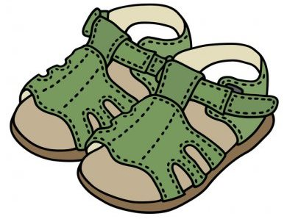 |  |  |  |  | 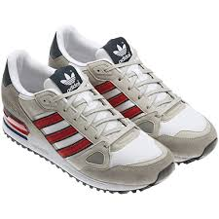 |  |  |  |  | 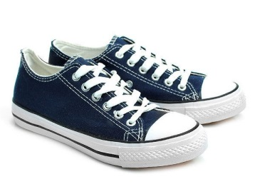
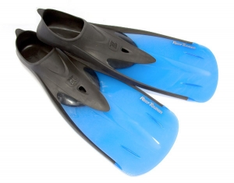 |  |  |  |  |  |  |  |  |  | 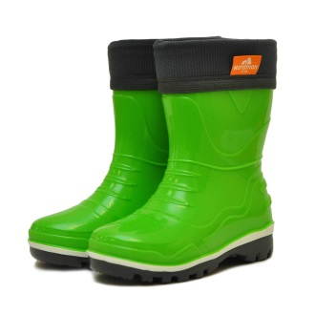
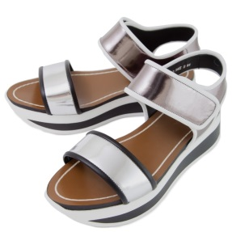 |  |  |  |  | 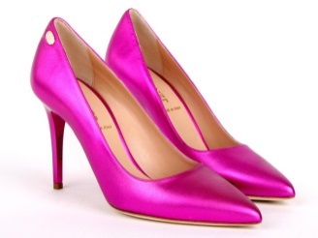 |  |  |  |  | 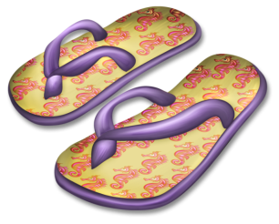

Будь внимателен! Раскрась только тот предмет, который требуется раскрасить. Закрепляем пространственные понятия справа – слева.

Раскрась сапог справа | Раскрась валенок слева | Раскрась ботинок слева
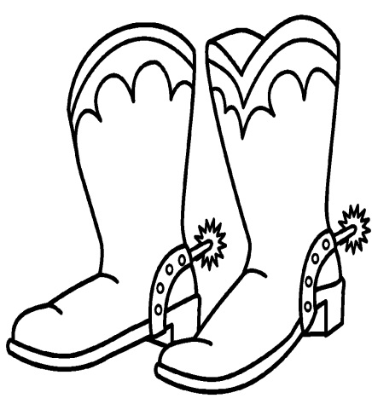 | 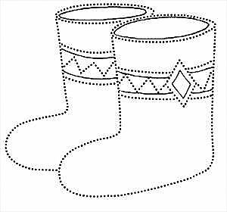 | 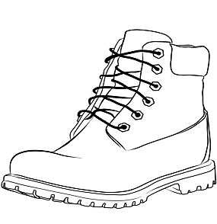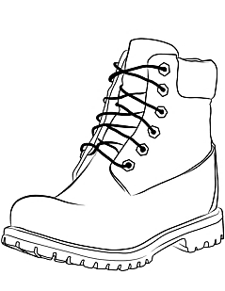
 | Раскрась туфлю справа | Раскрась сандалик слева
 | 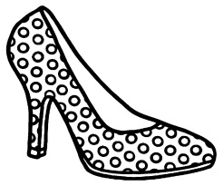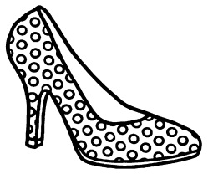 | 